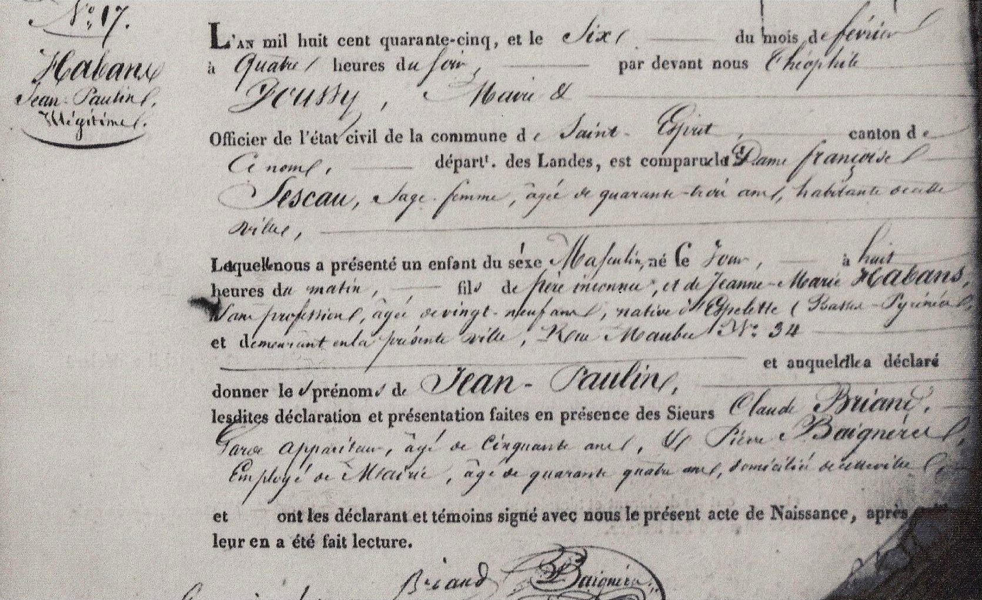
Transcription : Acte de naissance de Jean-Paulin Habans

L’an mil huit cent quarante-cinq, et le six du mois de février à quatre heure du soir par devant nous Théophile Joussy, Maire et Officier de l’état civil de la commune de Saint-Esprit, canton de ce nom, département des Landes, est comparue la Dame Françoise Sescau, sage-femme, âgée de quarante trois ans, habitante de cette ville.
Laquelle nous a présenté un enfant du sexe masculin, né ce jour à huit heures du matin, fils de père incconu et de Jeanne-Marie Habans, sans profession, âgée de vingt-neuf ans, native d’Espelette (Bassin-Pyrénéal) et demeurant en la présente ville, Rue Maube n°34. Et à laquelle a déclaré donner le prénom de Jean-Paulin, lesdites déclaration et présentation faites en présence des Sieurs Claude Briand, âgé de cinquante ans, et Pierre Baigneru, employé de mairie, âgé de quarante quatre ans, domicilié en cette ville et ont les déclarant et témoins signé avec nous le présent acte de Naissance, après qui leur en a été fait lecture.

